Участники «Урока цифры» получили сертификаты Всероссийского образовательного проекта
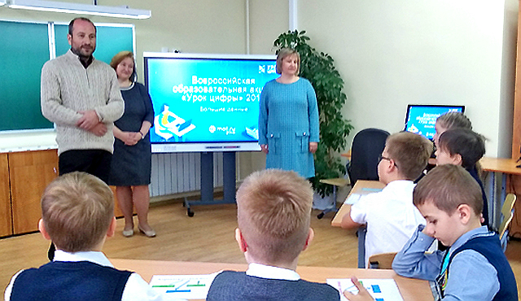

13 ноября, в гимназии №4 города Курска прошёл открытый урок «Урок цифры», в котором приняли участие ученики третьего класса. Всероссийская акция «Урок цифры» направлена на развитие цифровой грамотности с юных лет. Тема урока — «Большие данные». Школьников познакомили с облачными технологиями хранения информации и с особенностями использования больших данных в современном мире.
На мероприятии присутствовали представители органов государственной власти Курской области и города Курска, которые ответили на вопросы школьников, что позволило детям лучше понять тематику урока.
Председатель комитета цифрового развития и связи Курской области Вячеслав Берзин отметил важность «Урока цифры»: «Это урок не только для будущих IT-специалистов. Облачные технологии и большие данные скоро станут базовыми знаниями. Это уже часть культуры. Практически каждый сегодня пользуется смартфоном. Без информационных технологий уже невозможно работать в органах государственной власти и компаниях. Чтобы правильно их использовать, нужна культура работы с цифрой и IT-технологиями, а она закладывается с детства».
В конце занятия школьники успешно прошли тестирование на тренажере и получили сертификаты Всероссийского образовательного проекта «Урок цифры».

